Maken van inleveropdrachten in SomToday

- Gebruik de handleiding van huiswerk toevoegen.
- Kom je in het invulscherm om het huiswerk in te voeren dan klik je op het vakje achter inleverperiodes:
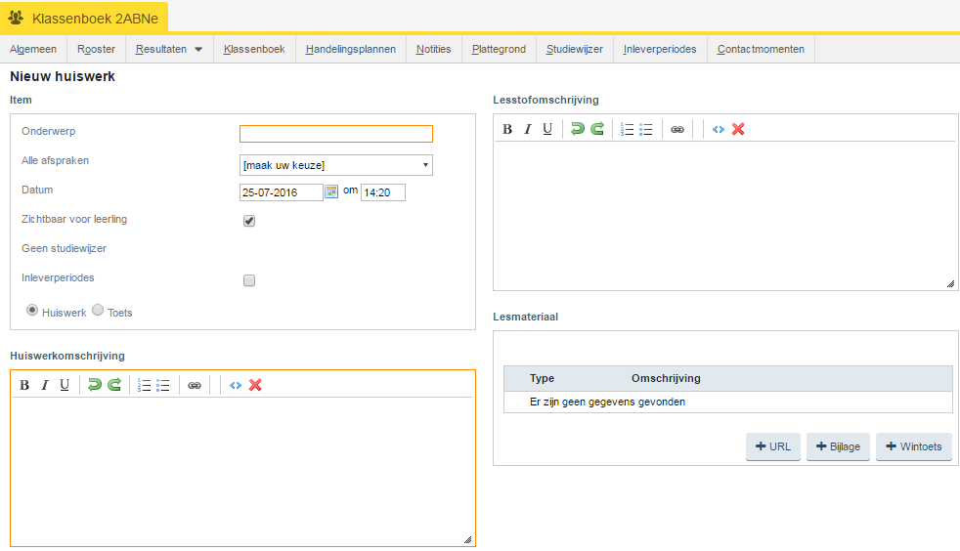
Onderwerp: inleveropdracht + vak

- Rechtsonderin verschijnt het volgende schermpje:
Klik op inleverperiode toevoegen

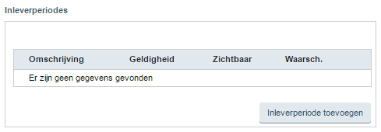

- Het volgende schermt verschijnt:

- Vul alles in en klik op Opslaan

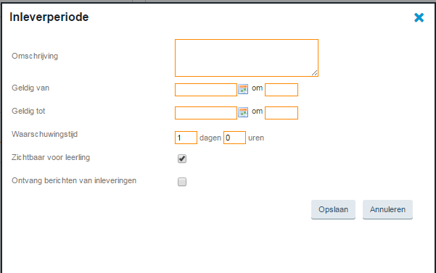

Je krijgt wel/geen bericht over de ingeleverde opdrachten
Wel/niet zichtbaar voor leerling: kan later nog veranderd worden
Leerlingen krijgen bericht dat ze een opdracht moeten inleveren
Tussen welke data kan de opdracht
worden ingeleverd
Geef een duidelijke omschrijving van de inleveropdracht

- Je hebt een inleveropdracht gemaakt !!

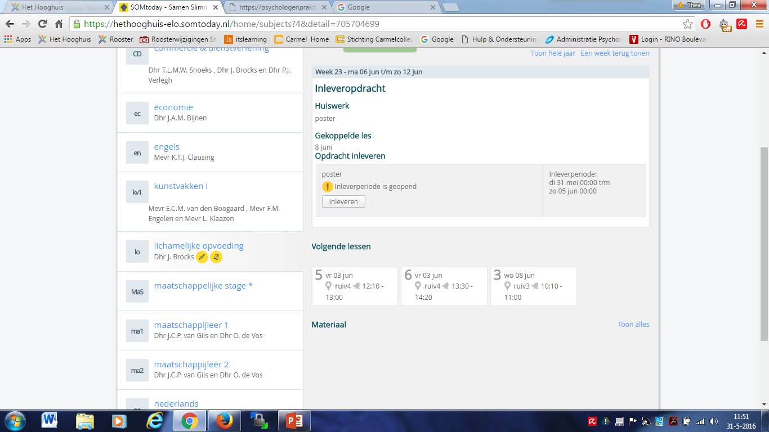
Hoe ziet de leerling de inleveropdracht (voorbeeld)
Met de inleverknop kunnen zij de opdracht inleveren.

Overzicht van al het huiswerk, toetsen en dus ook de inleveropdrachten per vak.
De leerling levert een document in door op inleveren te klikken en bestand te uploaden
Aan de linkerkant staat bij het vak een icoontje waardoor de leerling weet dat hij nog iets moet inleveren. Dit is een geel icoontje met een boek erin.

